长度密度测量实验报告

1. 实验目的
2. 了解米尺、游标卡尺、螺旋测微器的测量原理和使用方法;
3. 了解测定密度的基本方法;

3.掌握用流体静力称衡法测定不规则固体的原理和方法;

4.熟悉仪器的读数规则及有效数字运算法则;

5. 掌握直接测量、间接测量的数据处理方法及测量不确定度估计方法。

二、实验器材

米尺、游标卡尺、螺旋测微器、半空心有机圆柱体、小钢球;电子天平、烧杯、铁架台、牛角扣、细绳、温度计。

三、实验原理

1.米尺读数最小位数：0.1mm

游标卡尺读数最小位数：0.02mm(50分度）

螺旋测微器读数最小位数：0.001mm。

2.流体静力称衡法

①文字描述

首先称出待测物在空气中的质量 m1 ,然后将物体没入水中,称出其在水中的质量 m2 ,则物体在水中所受浮力为 F = (m 1- m 2) g ,由于密度浮力F = p(水密度)\*Vg,则有V = (m1 - m2)/p(水密度),再由p(物体密度） = m1 / V 算出物体密度.

②受力分析图

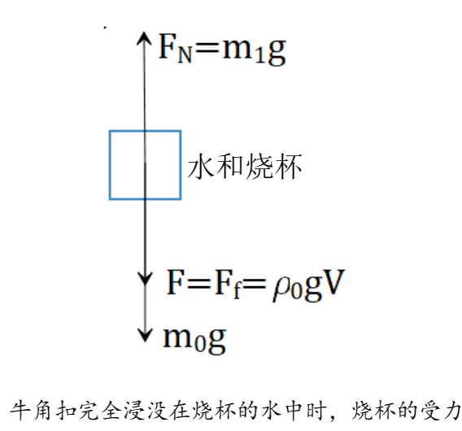

③列方程

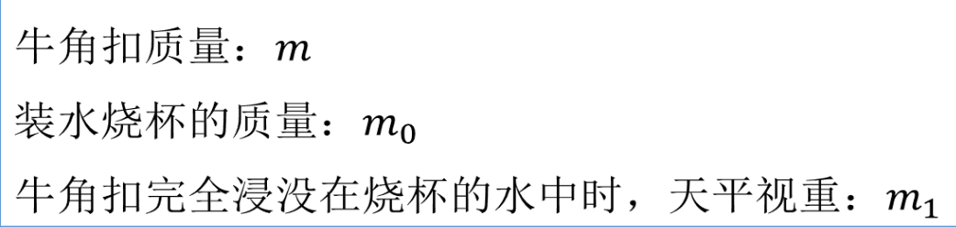

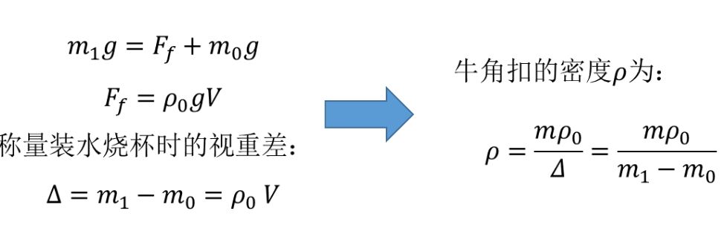

四、实验内容

1．用米尺测教科书宽度：测量时采取四种不同的方法各测4次。

①米尺同一起点，测量教科书同一位置，测得l1;

②同一起点，不同位置，测得l2;

③不同起点，同一位置，测得l3;

④不同起点，不同位置，测得l4。

减小人为读数的误差；

减小教科书宽度不均匀的误差；

减小仪器本身的误差；

2．用游标卡尺在不同方位测半空心圆柱体的外径D1，内径D2，高H1，深

H2各4次，并计算其体积；

3．用螺旋测微器测小钢球的直径D6次，并计算其体积；

4．用流体静力称衡法测定牛角扣的密度（不要求不确定度）

①用电子天平称量牛角扣的质量（ m )1次；

②用电子天平称量装满水的烧杯质量（m0)，记录；将系有绳子的牛角扣完全浸没在水中，记录电子天平视重（m1);

③把牛角扣拿出并擦干，将烧杯里的水倒出一些，记录此时装水烧杯的质量；再次将牛角扣完全浸没在烧杯里的水中，记录电子天平视重；

④再一次擦干牛角扣，倒水，放入牛角扣，记录装水烧杯的质量和浸入牛角扣后的视重。

⑤最终得到3组浸入牛角扣前后的视重数据

1. 实验数据
2. 用米尺测定教科书的宽度l：

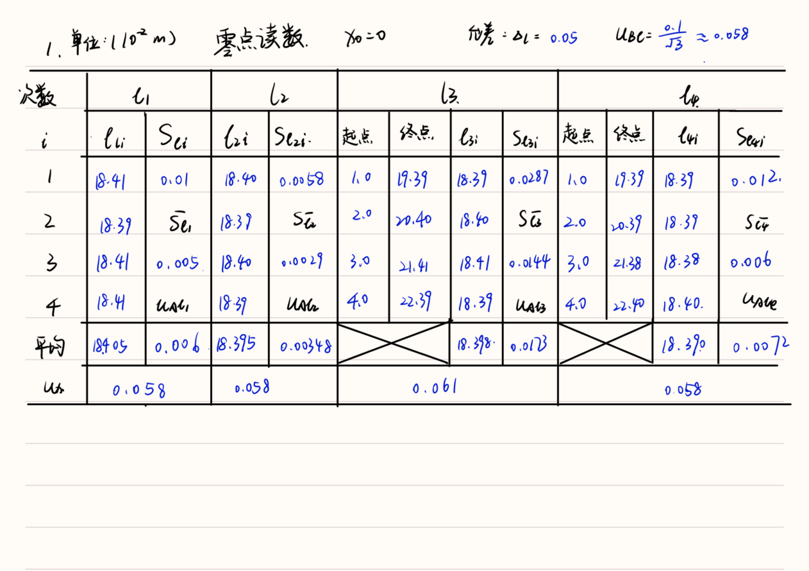

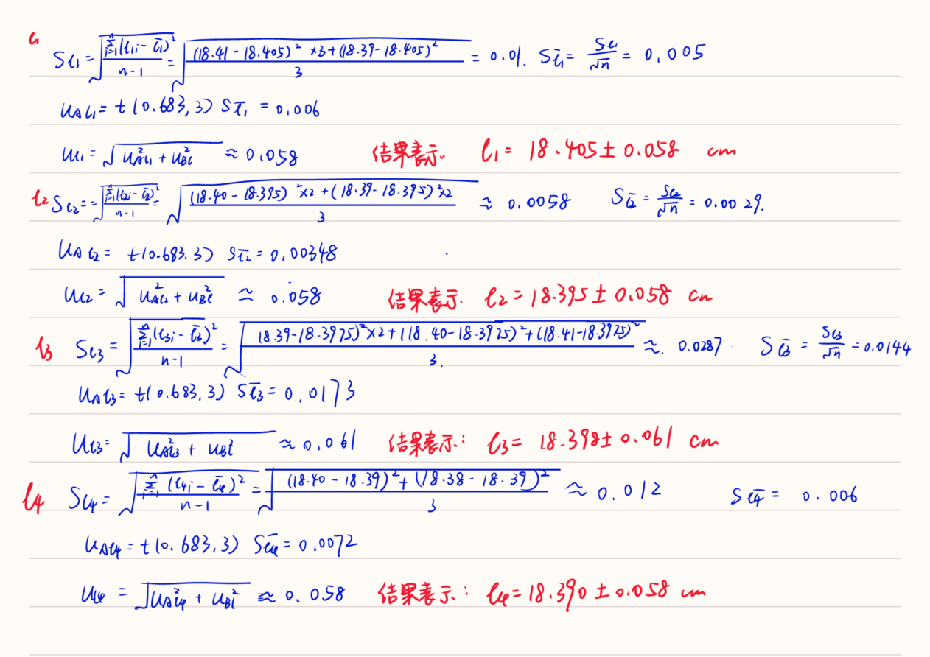

1. 用游标卡尺测定半空心圆柱的几何尺寸并求其体积

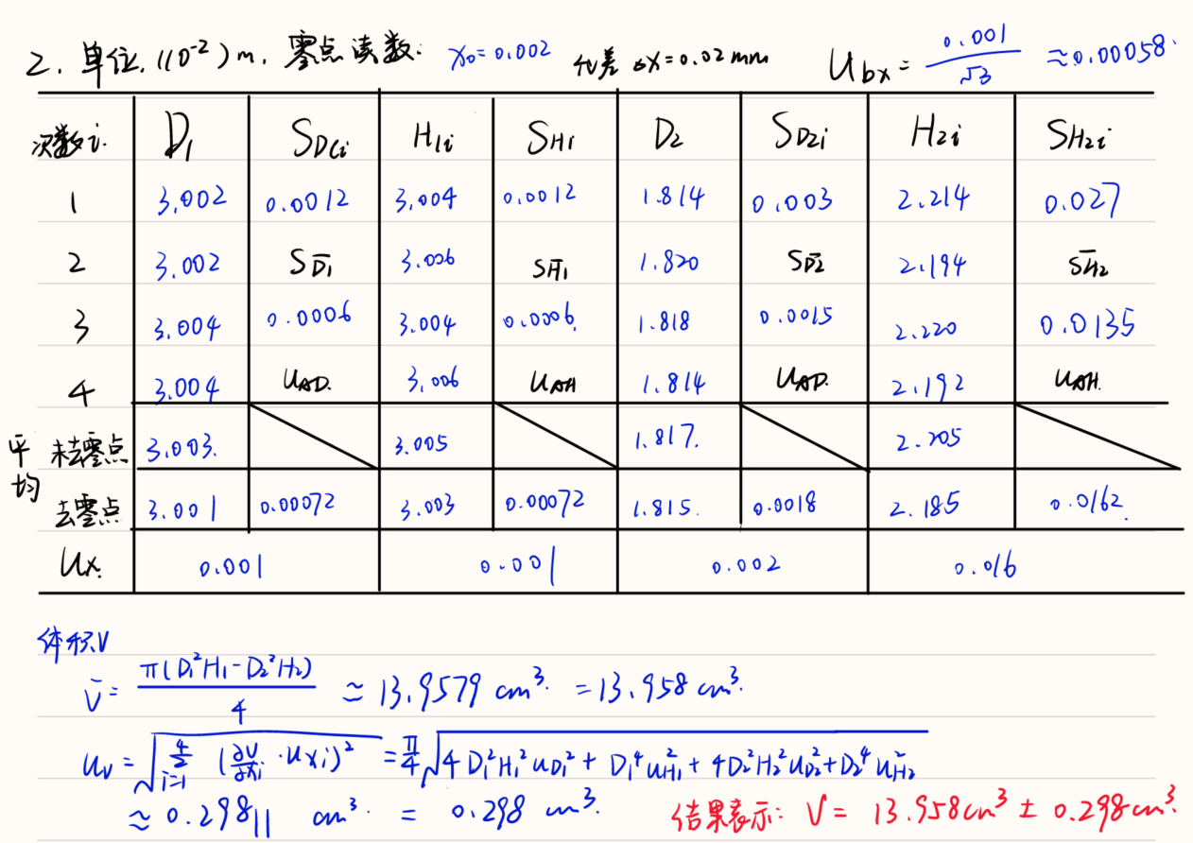

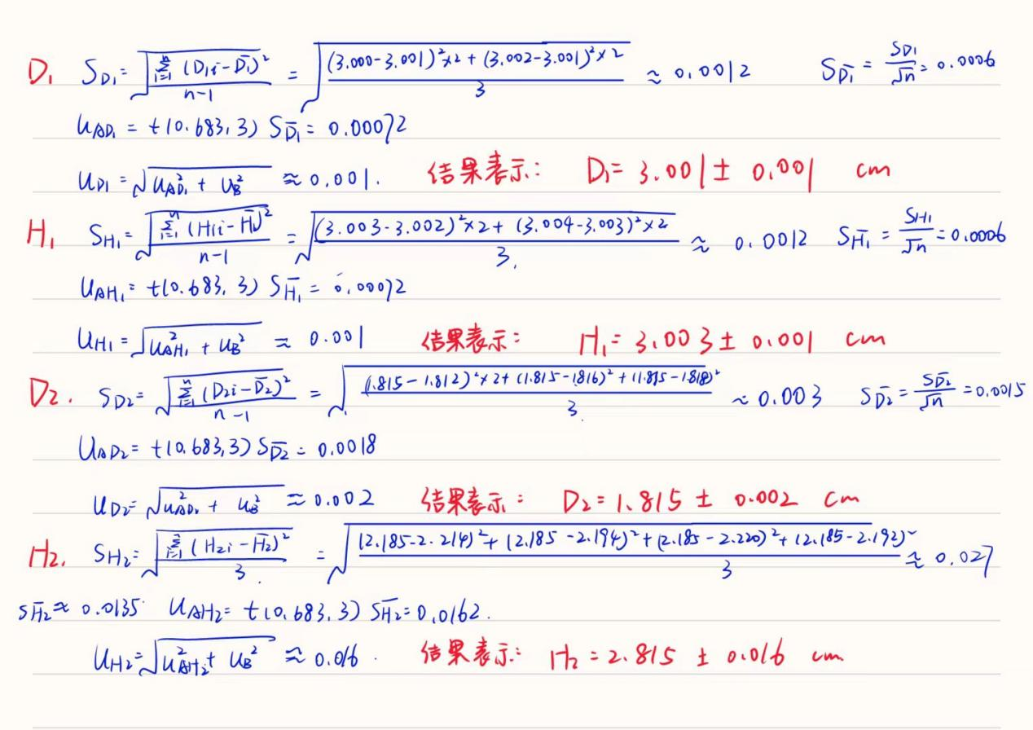

1. 用螺旋测微器测定钢球直径并求其体积

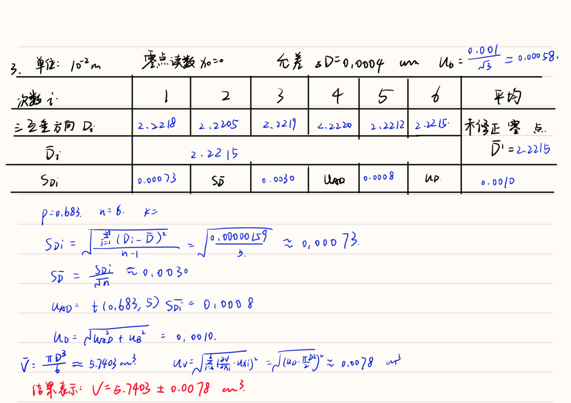

1. 用流体静力称衡法测定牛角扣的密度

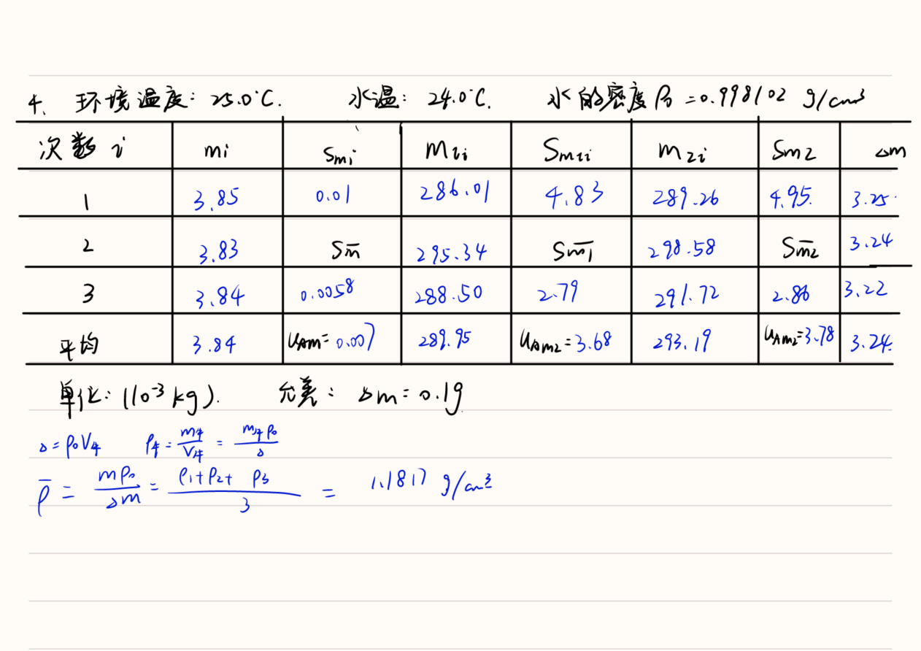

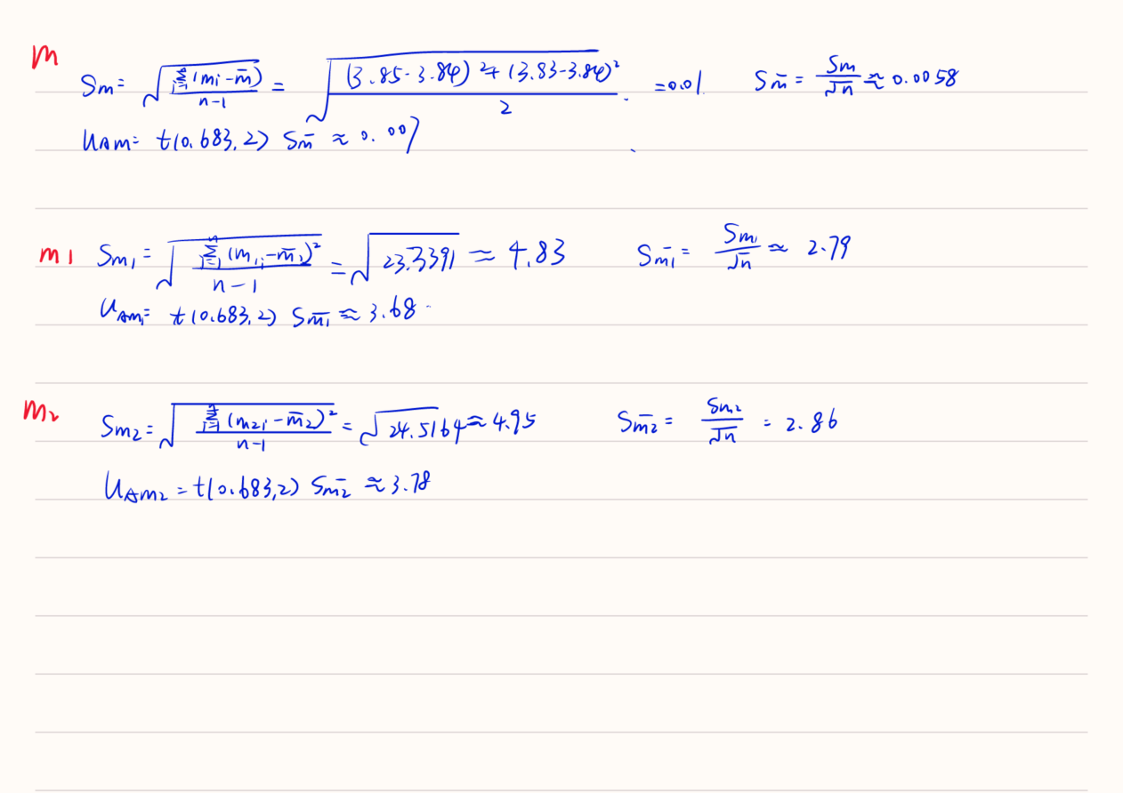

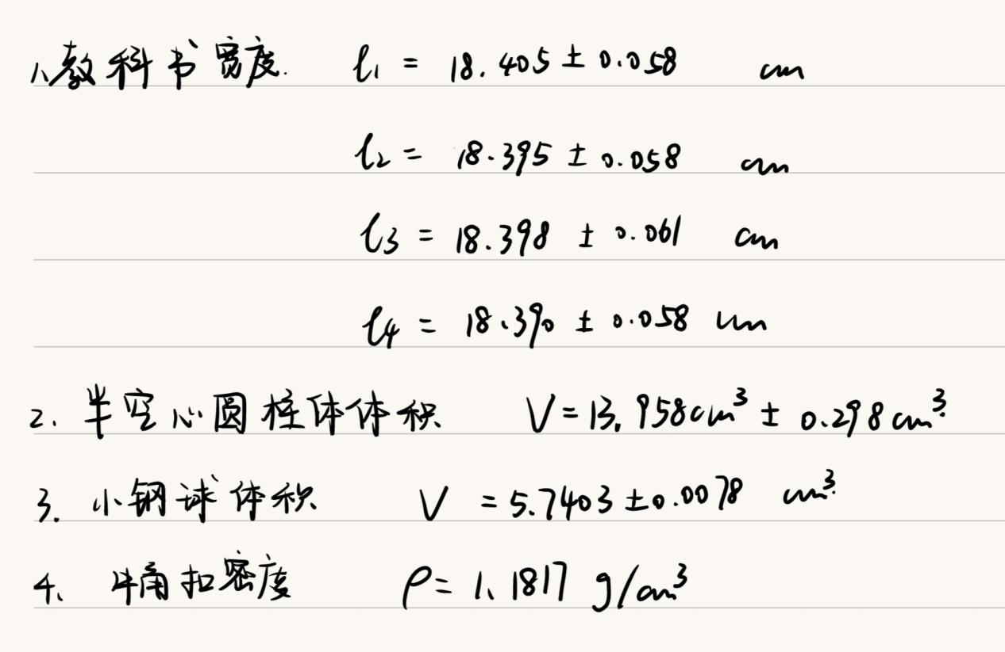

1. 思考题

2.一把钢尺在20℃时标度，若在-20℃时一次测得某物体长度为1000.0mm。假定不锈钢尺的线膨胀系数为：，问：

（1）因热膨胀引入的系统误差是否需要修正？

答：需要修正。钢尺在温度变化时由于热胀冷缩发生变化，如果不修正会产生误差。

（2）写出该物体长度的结果表达式

答：

。，故结果表达式为。

1. 对于测定不规则形状物体的体积，为何不利用量筒通过排水法直接测量物体排开水的体积，而用静力称衡法？哪个精度较高？原因是什么？

静力称衡法精度较高，排水法量筒读数时误差较大，而天平精度较高，且排水法受材料吸水性影响较大。静力平衡法通过阿基米德原理间接测量，精确度更高。

1. 实验总结

通过本次实验，我熟悉并学会熟悉运用游标卡尺和螺旋测微器，并体会了长度、密度的测量及不确定度的计算，并了解到机械放大原理，实验操作相对顺利，步骤简单，用时较少。实验过程中，注意测量工具是否需要估读，读数时视线要正对刻度，否则后续会产生较大的误差，实验过程中也要保护实验仪器，由于实验精度较高，微小的影响都有可能使得仪器不精准。

